

**WYDZIAŁ ELEKTROTECHNIKI, AUTOMATYKI, INFORMATYKI I INŻYNERII BIOMEDYCZNEJ**

**SPRAWOZDANIE Z PROJEKTU**

**Transformata Burrowsa-Wheelera**

Autorzy: Karolina Bocian - Simulation engineer

Angelina Kowalik – Hardware engineer

Weronika Potaczek - Software engineer

Kierunek studiów: *Mikroelektronika w Technice I Medycynie*

Przedmiot: *Systemy dedykowane w układach programowalnych*

Kraków, 2020

1. Cel projektu

Celem projektu była implementacja transformaty Burrowsa-Wheelera na FPGA.

Całość została umieszczona na repozytorium: <https://github.com/sdupbwt/BWT>

1. Opis algorytmu

Kompresja danych to działanie mające na celu zmianę sposobu zapisu informacji w taki sposób by zmniejszyć objętość danych przy jednoczesnym zachowaniu przenoszonych informacji. Transformata Burrowsa-Wheelera (BWT) jest jedną z najefektywniejszych metod dekompozycji strumienia danych do postaci pośredniej, którą da się znacznie lepiej skompresować za pomocą klasycznych algorytmów kompresji. Sposób działania transformacji BWT polega na pobraniu bloku danych wejściowych, odpowiednim poprzestawianiu jego elementów przy użyciu algorytmu sortowania, co w rezultacie daje na wyjściu blok danych zawierający te same elementy, co blok wejściowy, ale występujące w innej kolejności (występują dłuższe, zgrupowane sekwencje tych samych znaków). Transformacja jest procesem odwracalnym - oryginalna kolejność występowania elementów w bloku może zostać w pełni przywrócona. Działanie algorytmu BWT można podzielić na 3 etapy, pokazane na przykładzie słowa „banana”:

* 1. 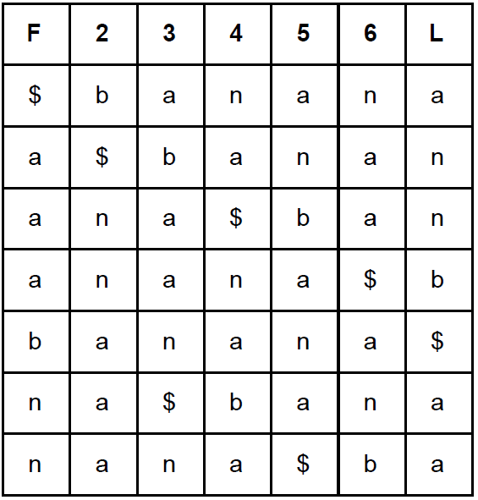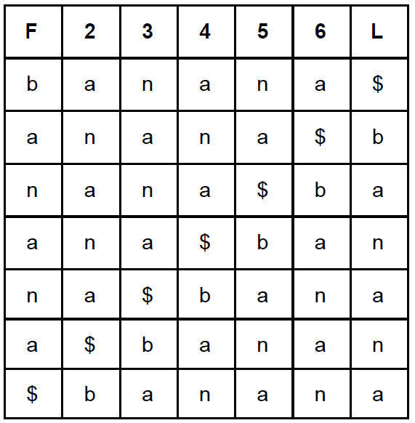Dla bloku danych o rozmiarze N generujemy N rotacji ciągu wejściowego. Na koniec ciągu dopisujemy też unikalny symbol terminalny (“$”).
  2. Sortujemy łańcuchy leksykograficznie. Symbol terminalny traktujemy jako alfabetycznie mniejszy od każdego innego symbolu.
  3. Wyjściowa postać danych po transformacji to sekwencja z ostatniej kolumny (L) posortowanej tabeli, czyli “annb$aa”.

1. Założenia projektowe
2. Realizacja projektu
3. Wyniki etapów projektu
4. Podsumowanie